2023年西安电子科技大学数学建模竞赛校赛题目

（请先阅读“西安电子科技大学数学建模校赛论文格式规范”）

A光线的汇聚

光线的汇聚与能量传输、信号采集有着密切的关联，通过数学建模进行相关的优化设计具有重要的意义。

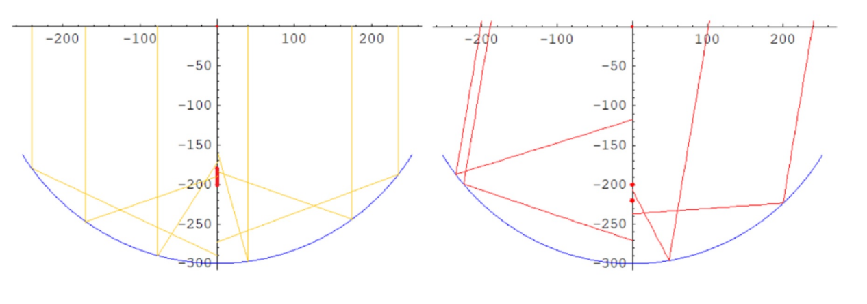

Y

Y

图-1 平行直射和斜射光线经过直线段中点反射示意图

600段长度为1的直线段的端点都分布在一个半径为300的圆周上（图-1），照射到每个线段中点的平行光线经过这些线段反射后都可以与Y坐标轴相交。我们希望反射后这些交点能够汇聚到Y轴的一个区间内，或者一个点的附近。

（1） 当入射光线与Y坐标轴平行时，计算照射到每个线段中点的光线能反射到Y轴上区间[-200,-180]内的数量。试上下移动这个长度为20的区间，使得落在这个区间内的反射线数量最多。有无可能将半径为300的圆周调整为适当的曲线，使得端点位于调整后曲线上的这600个直线段的中点反射的光线均落在Y轴上某一点附近？如果我们要求最高的两个端点的位置不变，这些直线段端点所在的曲线应该怎么调整？

（2）当入射光线与Y轴夹角为10度、45度、60度时，重新讨论问题（1）。

（3）当入射光线与Y坐标轴平行时，计算照射到每条直线段各点的光线能反射到Y轴上区间[-170,-150]内的比例。有无可能将半径为300的圆周调整为适当的曲线，使得端点位于调整后曲线上的这600个直线段反射的光线均落在Y轴上的区间[-170,-150]？如果我们要求最高的两个端点的位置不变，这些直线段端点所在的曲线应该怎么调整？

（4）当入射光线与Y轴夹角为10度、45度、60度时，重新讨论问题（3）。

（5）将长度为1的直线段改为长度为1的适当曲线段，能否提高光线汇聚的比例？对入射光线的不同角度，调整过程中如果希望每个端点移动的距离尽可能小，应该怎样调整？